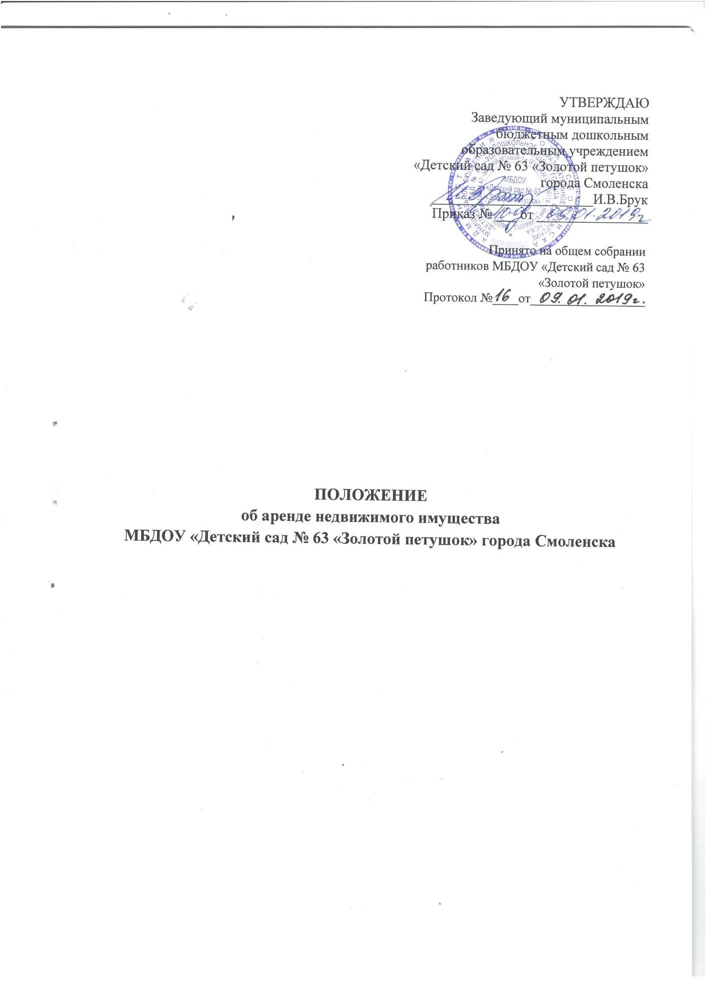

# Общие положения

* 1. Настоящее Типовое положение определяет порядок передачи в аренду объектов недвижимого имущества МБДОУ «Детский сад № 63

«Золотой петушок» города Смоленска (далее - МБДОУ), контроля за сохранностью и использованием по назначению переданных в аренду объектов недвижимого имущества.

* 1. Типовое положение является обязательным для исполнения МБДОУ при заключении договоров аренды с третьими лицами (арендаторами недвижимого имущества МБДОУ).
  2. Типовое положение разработано в соответствии с Гражданским кодексом Российской Федерации, Федеральным законом «Об образовании в Российской Федерации» № 273-ФЗ от 21.12.2012 г., Законом Российской Федерации «О защите прав потребителей», Уставом МБДОУ и иными нормативными правовыми актами.
  3. К объектам недвижимого имущества МБДОУ (далее - Объекты, Объект) относятся объекты, перемещение которых без несоразмерного ущерба их назначению невозможно, в том числе здания, помещения в зданиях.
  4. Учет Объектов, переданных в аренду, осуществляется МБДОУ.
  5. Аренда Объектов осуществляется после заключения договоров аренды Объектов.
  6. Экономические споры, вытекающие из арендных отношений между МБДОУ и иными юридическими и физическими лицами, индивидуальными предпринимателями, при условии, что такие споры могут быть предметом третейского разбирательства в соответствии с федеральными законами и международными договорами Российской Федерации, рассматриваются в Третейском суде.

# Порядок предоставления в аренду объектов недвижимого имущества при

**заключении договора аренды.**

* 1. Арендаторами Объектов могут выступать юридические и

физические лица, представившие в МБДОУ установленный настоящим Порядком комплект документов.

* 1. Арендодатель принимает решение о передаче Объекта в аренду путем оформления договора аренды.
  2. Функциональное назначение Объекта определяется договором аренды.
  3. Обращения юридических и физических лиц к администрации МБДОУ с просьбой о предоставлении в аренду Объектов оформляются письменно в виде заявления.
     1. Заявления должны содержать следующую информацию: наименование заявителя с указанием организационно-правовой формы (ОГРН, ИНН, кем выдано, когда) (для юридических лиц), фамилии, имени, отчества, паспортных данных (для физических лиц); место нахождения (для юридических лиц), проживания (для физических лиц) заявителя и адрес места нахождения исполнительного органа, номер телефона, адрес электронной почты; банковские реквизиты заявителя; характеристика Объекта (адрес, площадь, категория, размещение в здании (на территории МБДОУ); цель использования Объекта и виды деятельности, которые арендатор будет осуществлять на Объекте.
     2. Заявления о предоставлении в аренду Объекта рассматриваются при наличии заверенных заявителем копий следующих документов:

-свидетельства о государственной регистрации юридического лица, учредительных документов (для юридических лиц), основного документа, удостоверяющего личность (для физических лиц);

-свидетельства о государственной регистрации физического лица в качестве индивидуального предпринимателя (для индивидуальных предпринимателей);

-протокола общего собрания об избрании руководителя или приказа о его назначении - для юридических лиц;

-бухгалтерской отчетности для юридических лиц на последнюю отчетную дату. Перечень документов, прилагаемых к заявлению, может быть дополнен по усмотрению администрации МБДОУ.

* + 1. Заявления регистрируются МБДОУ в соответствии с правилами делопроизводства и рассматриваются в 30-дневный срок со дня регистрации.
    2. По результатам рассмотрения представленных документов МБДОУ принимает решение об удовлетворении заявления путем заключения договора аренды или отказывает с указанием причины с уведомлением в письменной форме.
  1. Объекты передаются в аренду при условии, что это не мешает и не несет ущерба основной деятельности МБДОУ.
  2. Передача в аренду объектов недвижимого имущества возможна при наличии письменного заключения специализированной организации в сфере управления объектами недвижимого имущества и ее организаций в отношении сделки, включая подтверждение рыночной стоимости аренды недвижимости.

# Требования к договору аренды, порядку приема-передачи Объекта.

* 1. Договор аренды на Объект, заключаемый с МБДОУ является основным документом на право пользования Объектом и регламентирует взаимоотношения между арендодателем и арендатором.
  2. Договор аренды по сроку действия может быть: краткосрочным, до одного года; среднесрочным, от одного года до пяти лет; долгосрочным, от пяти лет и более.
  3. Договоры аренды, заключаемые МБДОУ на срок до одного года, оформляются по типовой форме, являющейся приложением к настоящему Типовому положению, и подлежат одобрению общего собрания коллектива.
  4. Договоры аренды, заключаемые МБДОУ на срок один год и более, подлежат одобрению общего собрания в общем порядке.
  5. Передача Объекта и принятие его арендатором оформляются передаточным актом.

Уклонение одной из сторон от подписания передаточного акта на условиях, предусмотренных договором аренды, рассматривается как отказ соответственно арендодателя от исполнения обязанности по передаче объекта, арендатора - от его принятия.

* 1. Предложение МБДОУ о заключении договора должно содержать условие, что если в течение 15 дней с момента получения проекта договора заявитель не дает согласия на его заключение и не возвращает подписанный договор, такой договор считается незаключенным, и МБДОУ вправе заключить договор аренды на этот же Объект с другим заявителем.
  2. Краткосрочный договор аренды на срок до одного года является договором присоединения, то есть условия договора определены МБДОУ в стандартной форме и могут быть приняты другой стороной не иначе как путем присоединения к предложенному договору в целом.

При наличии замечаний и (или) предложений со стороны арендатора о внесении изменений (дополнений) в типовую форму договора аренды, указанного в пункте 3.3 настоящего Типового положения, данные изменения и дополнения подлежат одобрению общего собрания коллектива в порядке, установленном для договоров аренды, заключаемых на срок один год и более.

* 1. Вступивший в действие договор аренды является основанием для принятия арендатором на себя обязательств по заключению отдельных договоров на аренду помещений в котором расположен арендуемый объект, на оплату коммунальных, эксплуатационных услуг по содержанию Объекта. Сумма платежей по вышеперечисленным договорам не включается в арендную плату за арендуемый Объект и оплачивается арендатором отдельно в соответствии с заключенными договорами.
  2. Договор аренды не является основанием для возникновения у арендатора права аренды на часть земельного участка, соразмерного площади Объекта,

которая занята этим Объектом и необходима для его использования.

* 1. Договор аренды Объекта должен содержать следующие условия:
     1. Обязательства арендатора:

-принять Объект по передаточному акту в сроки, указанные в договоре аренды;

-использовать Объект в соответствии с целями, указанными в договоре аренды;

-своевременно вносить арендную плату в размере и порядке, установленных договором;

-содержать Объект в полной исправности и надлежащем санитарно-техническом и противопожарном состоянии;

-не допускать его порчи, соблюдая установленные отраслевые правила и нормы;

-копии договоров по оказанию коммунальных и прочих указанных в договоре аренды услуг представить арендодателю в сроки, установленные договором аренды;

-не производить без письменного согласия администрации МБДОУ перепланировок и переоборудования Объекта, а также расположенных в нем сетей и коммуникаций;

-не сдавать Объект как в целом, так и частично в субаренду, не передавать свои права и обязанности по договору аренды третьим лицам, не предоставлять Объект в безвозмездное пользование, не передавать арендные права в залог и не вносить их в качестве вклада или паевого взноса;

-при прекращении договора арендатор обязан вернуть МБДОУ Объект в полной исправности и в надлежащем санитарно-техническом состоянии по передаточному акту, подписываемому сторонами в день расторжения договора. В случае неудовлетворительного состояния Объекта арендатор

обязан по требованию МБДОУ произвести восстановительный ремонт Объекта за свой счет в установленный срок;

возместить арендодателю ущерб, полученный в результате ухудшения состояния Объекта или в случае его уничтожения. В случае отказа возвратить Объект по передаточному акту либо его несвоевременного возврата арендатор вносит арендную плату за все время просрочки, уплачивает МБДОУ штраф в размере 10% от годового уровня арендной платы, а также возмещает убытки, причиненные неисполнением обязательства.

Перечень обязательств арендатора может быть дополнен договором аренды.

* + 1. Возможность расторжения договора по инициативе МБДОУ в одностороннем внесудебном порядке, при уведомлении арендатора за три месяца, или не продляя с арендатором договора на оказание коммунальных услуг и (или) неисполнении обязательств по оплате коммунальных услуг.
    2. Прекращение действия договора аренды по соглашению сторон производится на основании письменного заявления одной из сторон, направленного другой стороне за два месяца до предполагаемого срока окончания действия договора. В случае получения положительного ответа на предложение о досрочном расторжении договора договор считается расторгнутым.
    3. Прекращение действия договора аренды по истечении срока его действия производится на основании письменного заявления одной из сторон.
    4. К существенным нарушениям условий договора аренды, являющимся основанием для досрочного расторжения договора, относятся:

-неуплата арендной платы более двух раз по истечении установленного договором срока платежа;

-передача арендатором Объекта в пользование третьим лицам (возмездно или безвозмездно), передача своих прав и обязанностей по договору аренды третьим лицам, передача арендных прав в залог и внесение их в качестве вклада или паевого взноса без письменного согласия арендодателя;

-производство арендатором перепланировок, переоборудования объекта аренды и расположенных в нем сетей и коммуникаций без письменного согласия МБДОУ

-использование Объекта не по целевому назначению, указанному в договоре аренды;

-неиспользование Объекта аренды по назначению в течение двух месяцев подряд;

-существенное ухудшение арендатором состояния Объекта.

* + 1. Доказательством нарушения существенных условий договора являются акты обследования Объекта, составленные МБДОУ.

# Порядок определения размера арендной платы, ее распределения и расчетов по договору аренды

* 1. Арендная плата за переданный Объект определяется на основании заключения независимого оценщика о стоимости аренды недвижимости.
  2. Размер арендной платы по заключенному договору аренды может изменяться не чаще одного раза в год.
  3. Порядок внесения арендной платы определяется договором аренды, которым и предусматривается ежемесячное внесение арендной платы путем перечисления средств на расчетный счет ДОУ в срок до 10 числа месяца, за который производится оплата.
  4. Доходы от оказания дополнительных услуг полностью реинвестируются в ДОУ на основании Инструкции Министерства финансов от 12.06.81 №120

«О порядке планирования, использования и учета внебюджетных средств, а также отчетности по ним» (п.29)

* 1. ДОУ имеет право, по своему усмотрению, расходовать финансовые средства, полученные от оказания дополнительных платных услуг в соответствии со сметой расходов;
* на развитие и совершенствование образовательного процесса (**см.**

# примечание).

* на развитие материальной базы МБДОУ и ремонтные работы (**см. примечание**).

# Контроль над использованием Объектов, переданных в аренду.

* 1. Контроль за использованием переданных в аренду Объектов в соответствии с целями, под которые они были предоставлены, осуществляется МБДОУ.
  2. В случае несоблюдения арендатором условий договора и законодательства Российской Федерации МБДОУ принимает все предусмотренные законодательством Российской Федерации меры воздействия на недобросовестных арендаторов, включая обращения в суд.

# Ответственность руководителя за нарушение (неисполнение) обязательств в сфере арендных отношений

* 1. Заведующий МБДОУ несет гражданско-правовую, материальную, дисциплинарную и иную ответственность за нарушение своих обязательств, а также за возникший по его вине материальный ущерб в соответствии с законодательством Российской Федерации.
  2. Ответственность заведующего перед МБДОУ за убытки, причиненные последним его виновными действиями (бездействием), устанавливается законодательством Российской Федерации.
  3. Заведующий МБДОУ не несет ответственность за ущерб, который наступил вследствие выполнения им решений общего собрания, приведших к ущербу, а также за ущерб, возникший в результате нормального хозяйственного риска.
  4. Договоры аренды, заключаемые МБДОУ с нарушением (без учета) условий настоящего Типового положения, могут быть признаны недействительными в установленном порядке, а также служат основанием для привлечения к дисциплинарной ответственности.

Примечание

**Перечень работ, услуг, оборудования, инвентаря подлежащих оплате от предоставления**

**во временное пользование нежилого помещения**

|  |  |  |  |  |
| --- | --- | --- | --- | --- |
| Увеличение стоимости основных средств: | | Строительны е работы: | Оплата по содержанию имущества: | Прочие услуги |
| столы детские | сантехниче ское  оборудован ие | косметически й ремонт  помещений | работы по ликвидации аварийных  ситуаций | курсы повышения квалификации |
| стулья детские | электрообо рудование( реле,  лампы, лампочки) | установка окон, дверей, перегородок | работы по ремонту и  обслуживани ю техники | курсы по  обучению ПБ; ГО и ЧС;  электробезопасн ости; |
| кровати детские | мягкий инвентарь |  |  |  |
| игровое  оборудован ие | приобретен ие  методическ ой  литературы |  |  |  |
| двери межкомнат  ные и входные( дерево, металл,  пластик) |  |  |  |  |